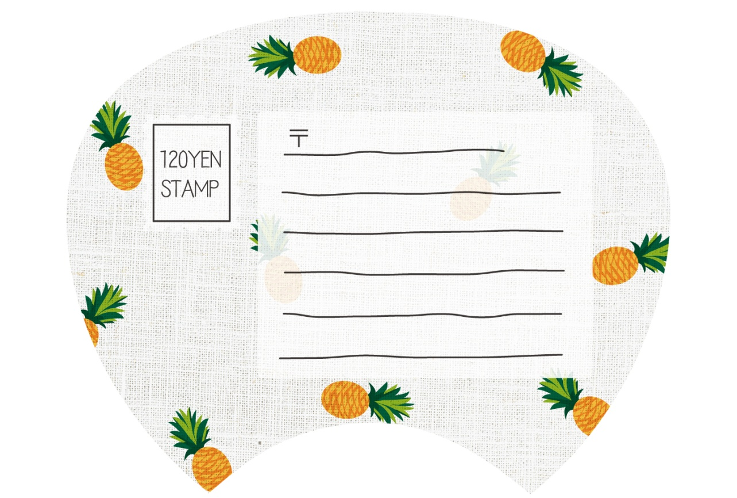

名前

住所

名前

住所

000-0000

JP-UTIWA3（小）

宛名面用

※印刷前には必ず、緑の線を書式設定で「線の色→なし」にするか、削除してください。